**Referencia de Pantallas**

**Aplicación Web - Kiosko V2**

1. Pantalla 1: Inicio sesión 3

2. Pantalla 2: Administrar colecciones 4

3. Pantalla 3: Buscar archivos 5

4. Pantalla 4: Crear/Editar colección 6

5. Pantalla 5: Mover archivo 7

6. Pantalla 6: Cargar/Editar archivo 8

7. Pantalla 7: Configurar umbrales 9

8. Pantalla 8: Editar umbrales 10

# Pantalla 1: Inicio Sesión

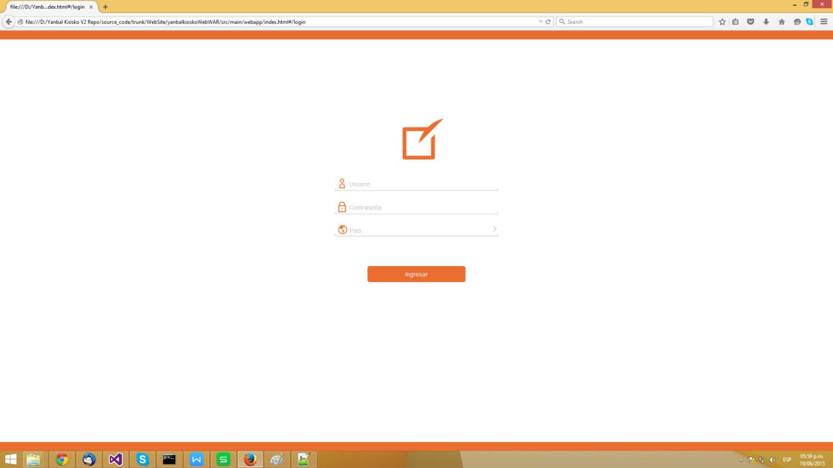

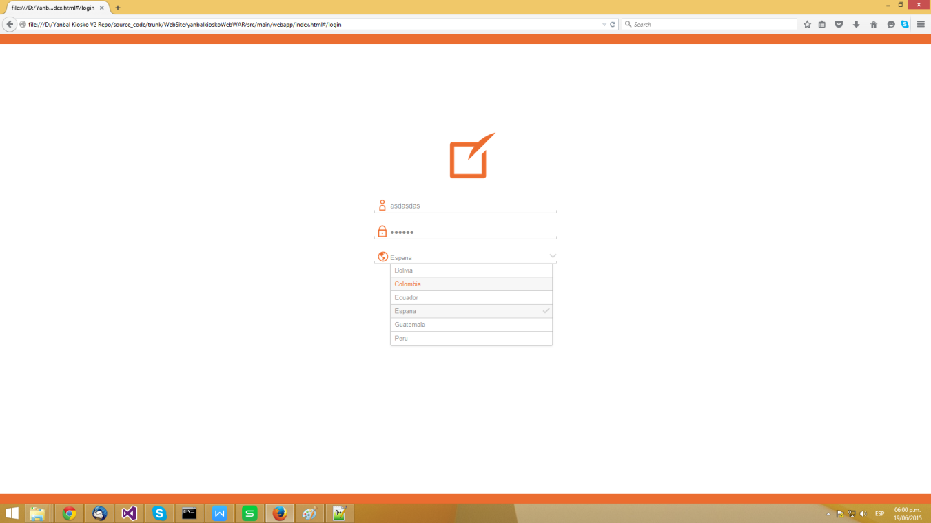

# Pantalla 2: Administrar Colecciones

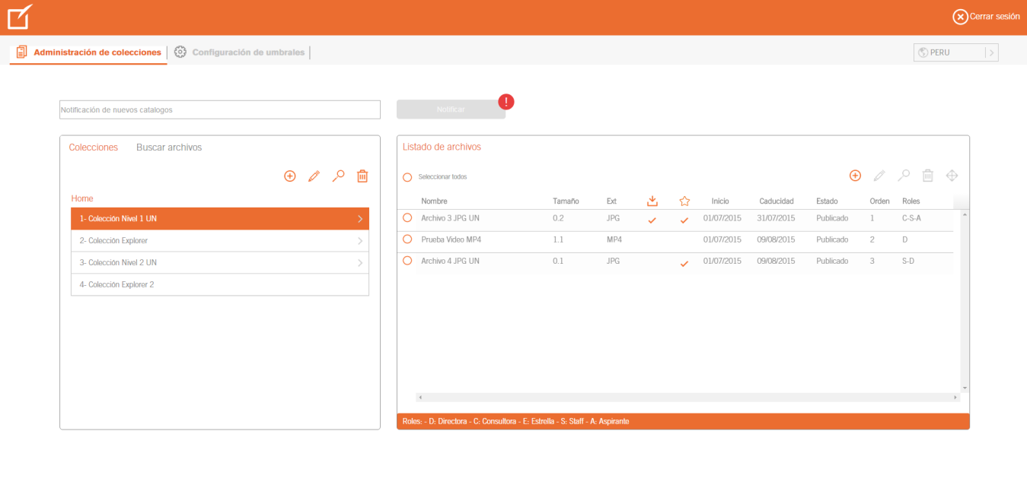

# Pantalla 2.1: Lista de archivos con botones deshabilitados

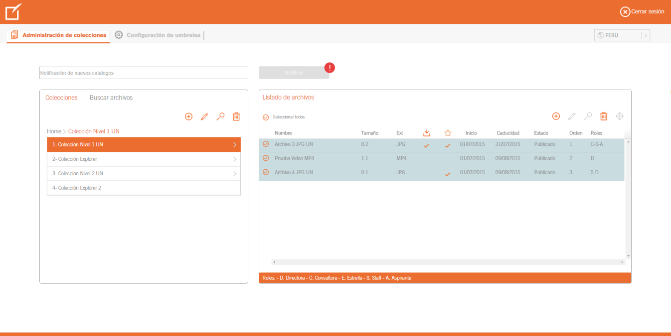

# Pantalla 3: Buscar Archivos

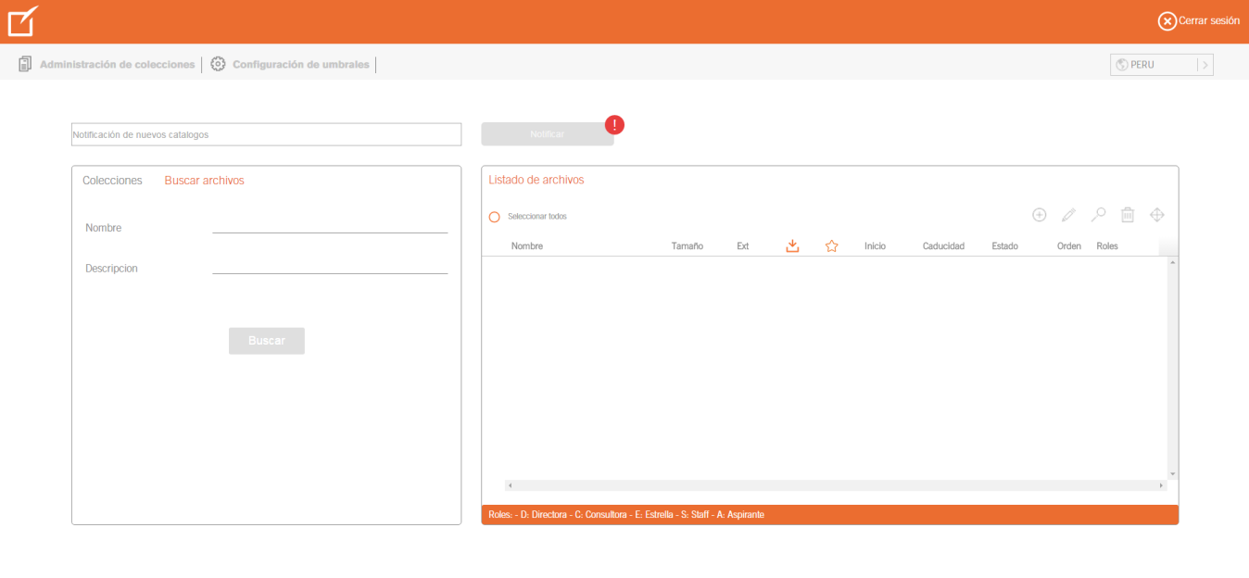

# Pantalla 4: Crear Colección

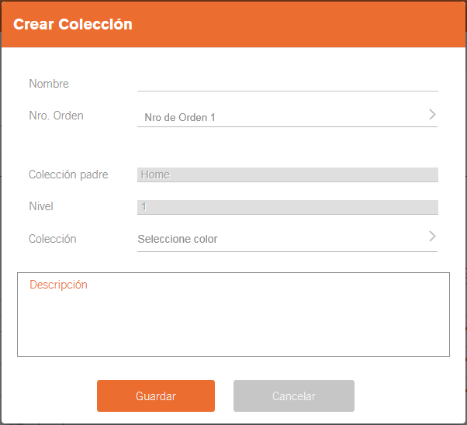

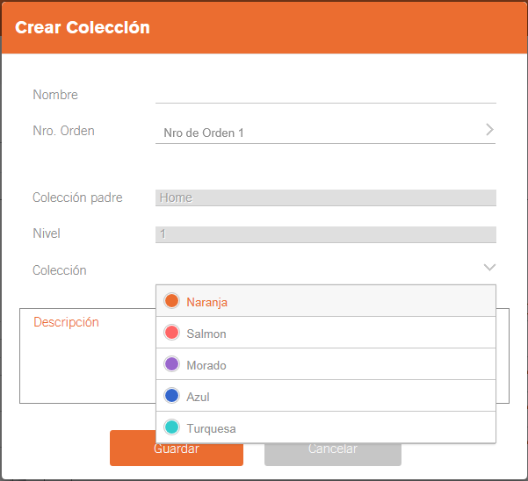

# Pantalla 4.1: Detalle de Colección

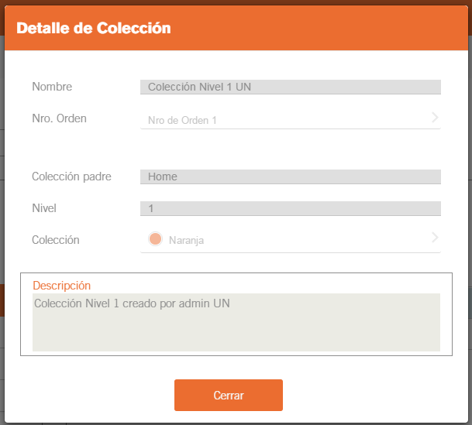

# Pantalla 4.2: Editar Colección

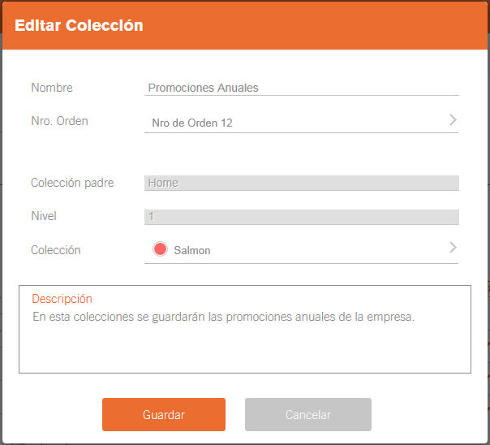

# Pantalla 5: Mover Archivo

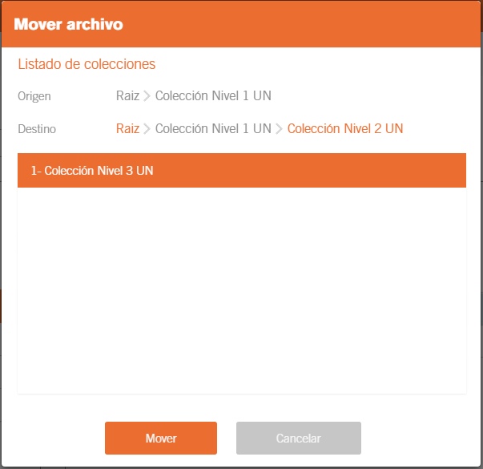

# Pantalla 6: Cargar Archivo

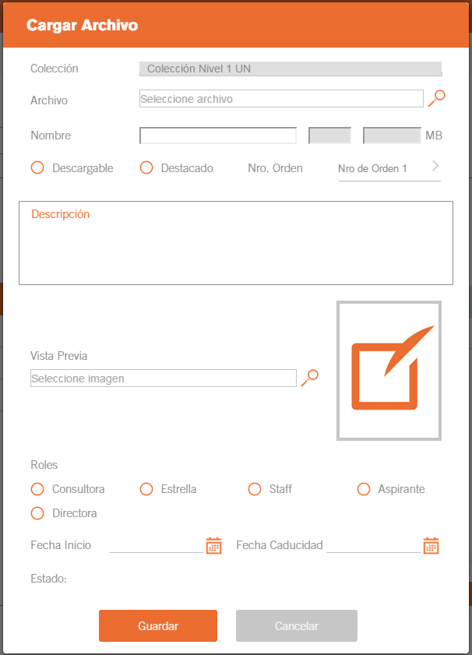

# Pantalla 6.1: Detalle de Archivo

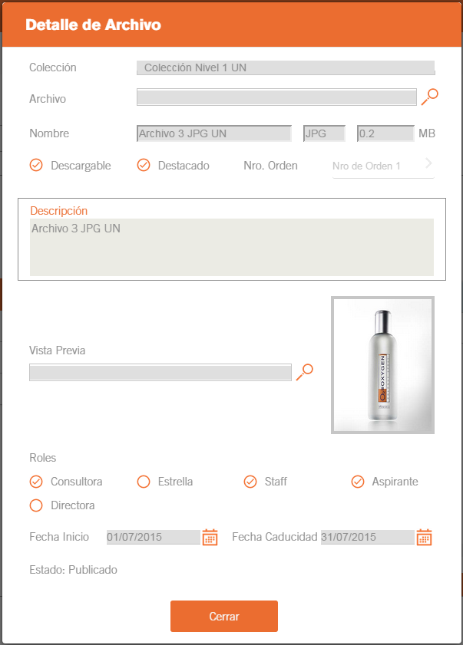

# Pantalla 6.2: Editar Archivo

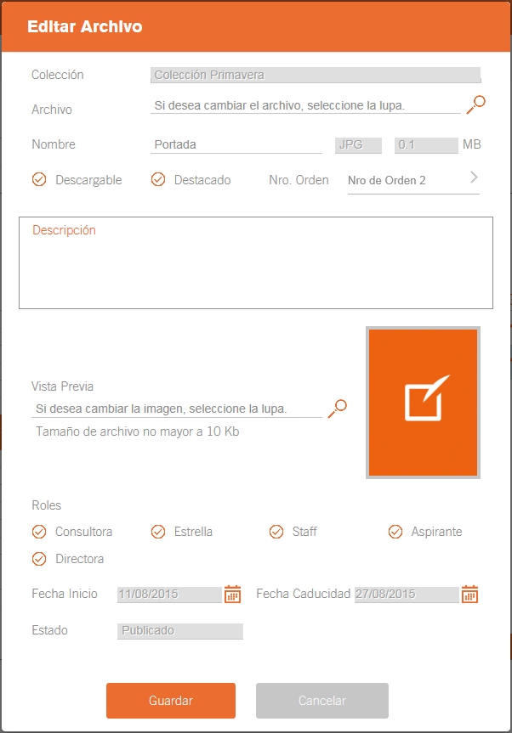

# Pantalla 7: Configurar Umbrales

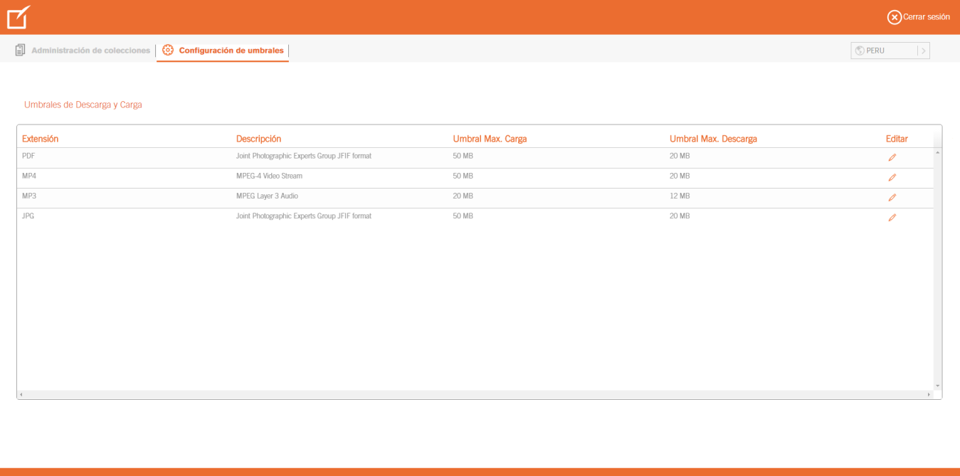

# Pantalla 8: Editar Umbrales

